# Задание 3

**Есть отрывок из книги написанный в**[**этом документе**](https://yadi.sk/d/u9owfoao3TUqvt)**-**<https://yadi.sk/d/u9owfoao3TUqvt>

**Простое (ОБЯЗАТЕЛЬНОЕ) задание:** 

**1) Взять «за основу» HTML документ** из предыдущего задания и оформить его изпользуя CSS

**2) Попытайтесь использовать весь изученный материал:**

•        подключите шрифт

•       сформируйте «обёртку» и центрируйте её

• изображения «растяните» по обёртке

• придумайте оформление для чётных и нечётных глав (:nth-child)

• Придумайте оформление для меню и эффекты для его элементов – само меню «зафиксируйте» слева или справа от основного текста (position)

• **попробуйте использовать анимацию**

**3) Загрузить сайт на свой хостинг (на GitHub)**

**В отчёте (дополнительное поле при отправке отчёта) пришлите URL вашей ДЗ-страницы…**

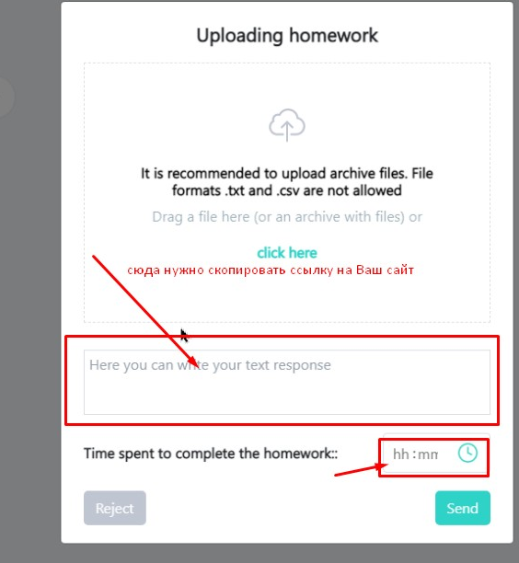

## Полезно

* <https://webref.ru/> – сайт-справочник
* <https://www.iloveimg.com/ru> - оптимизация изображений online
* <https://t.me/+YTwSLOb8cYdiZGJi> – тг-канал группы Front31
* <https://mm.tt/map/2492177743?t=P7MFKyC5bD> – интеллект-карта обучения